- Diferencia de los productos
Voron 0.1 (voron 0.1 YG, voron 0.1 SD corresponden a Voron 0.1)
Voron 2.4 (Voron 2.4 tamaño de 300 mm, tamaño de 350 mm corresponde a Voron 2.4)
Voron Trident (Voron trident 300 mm, el tamaño de 350 mm corresponde a Voron Trident)

2.web de Voron Design
https://vorondesign.com/
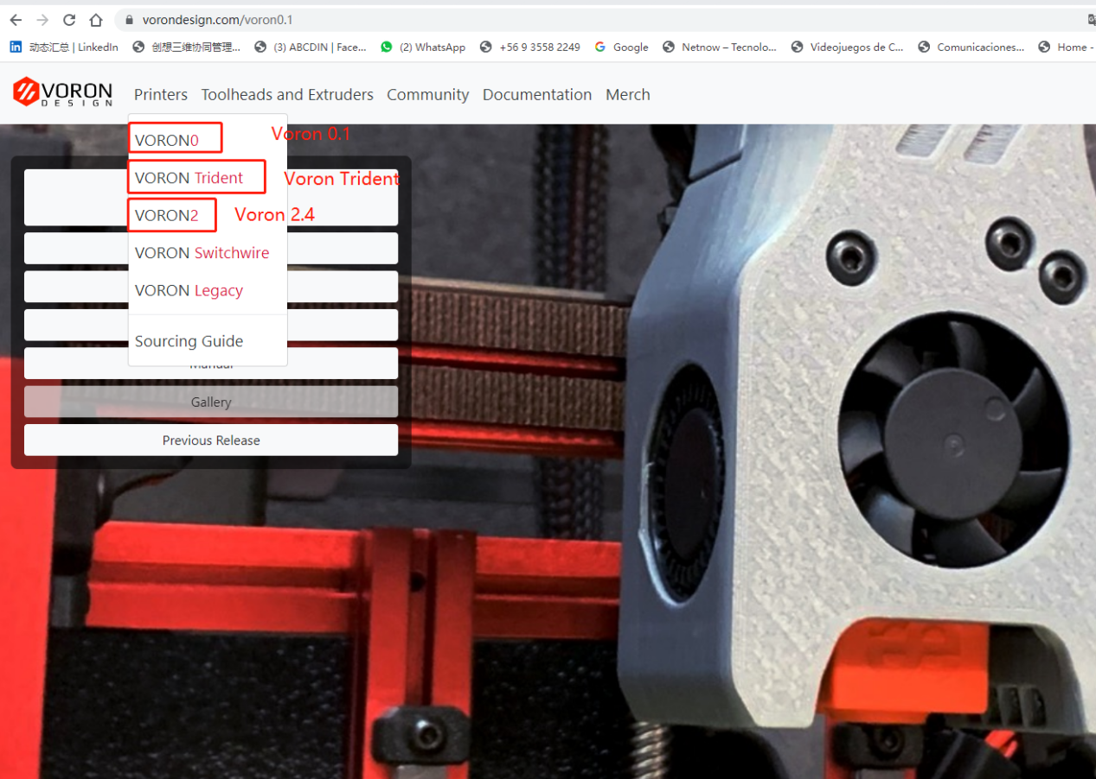
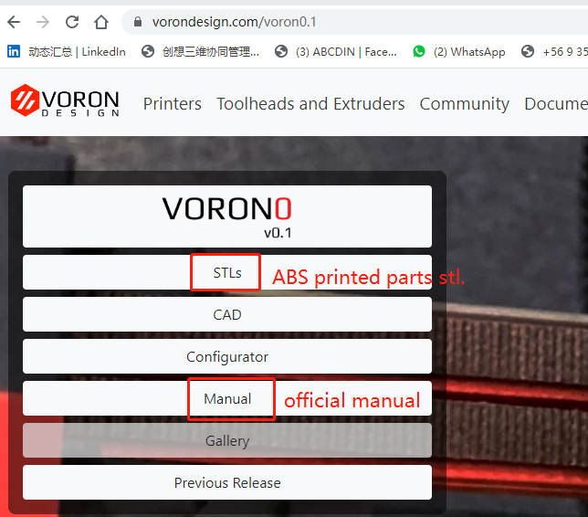

3.Grupo de usuarios de SIBOOR (soporte técnico) y ayuda
https://discord.gg/hpF4bBbrht

4.Voron diseña todo el grupo de usuarios de impresoras Voron (comunicación técnica)
https://discord.gg/voron

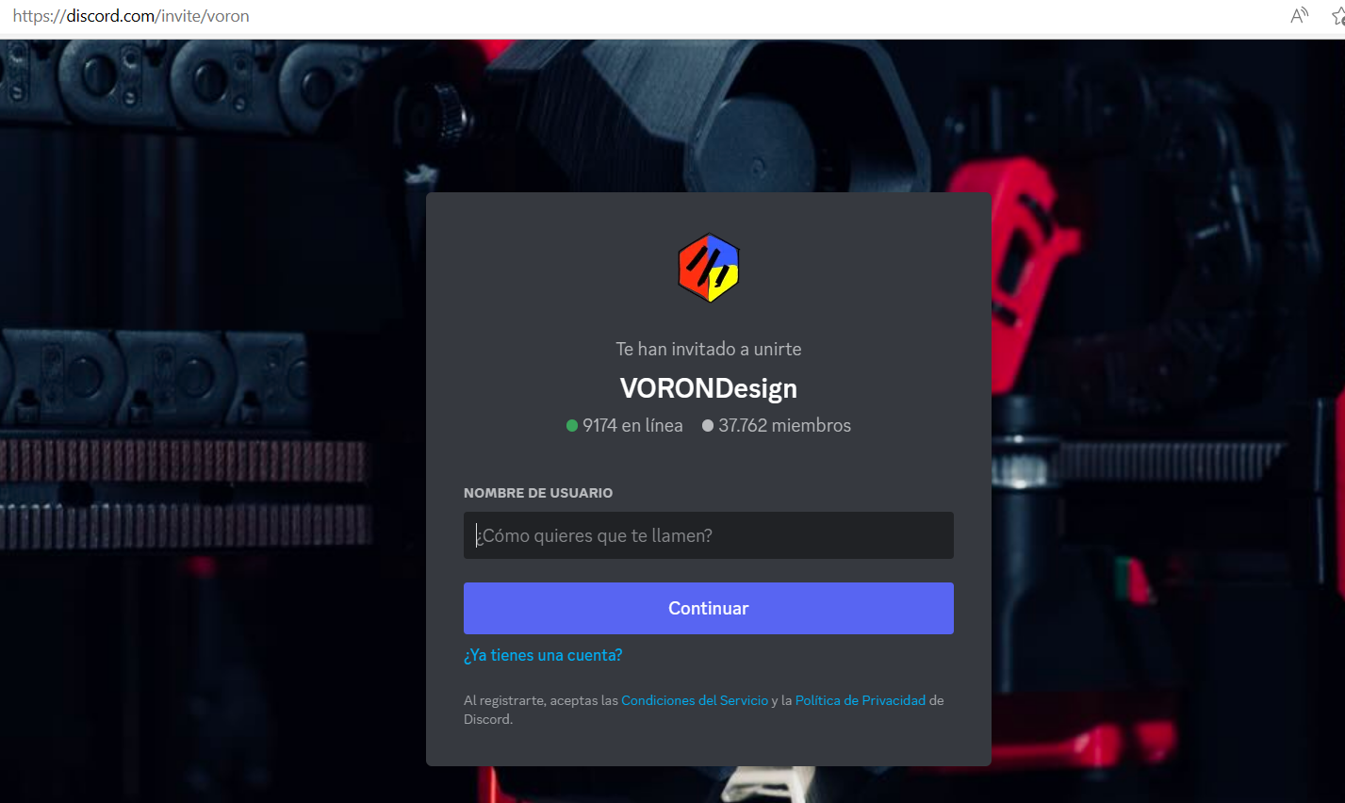

(1) Voron 0.1 YG con/sin ABS piezas impresas
(la deferencia es incluye o no incluye las piezas impresas abs)
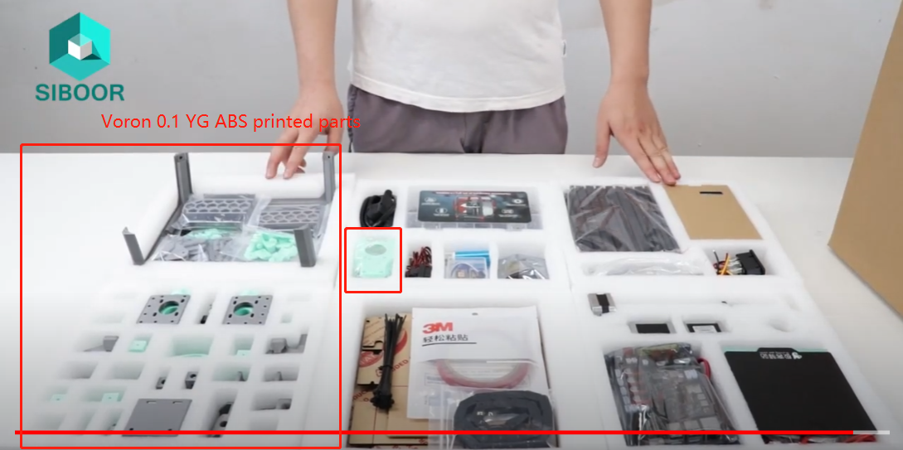
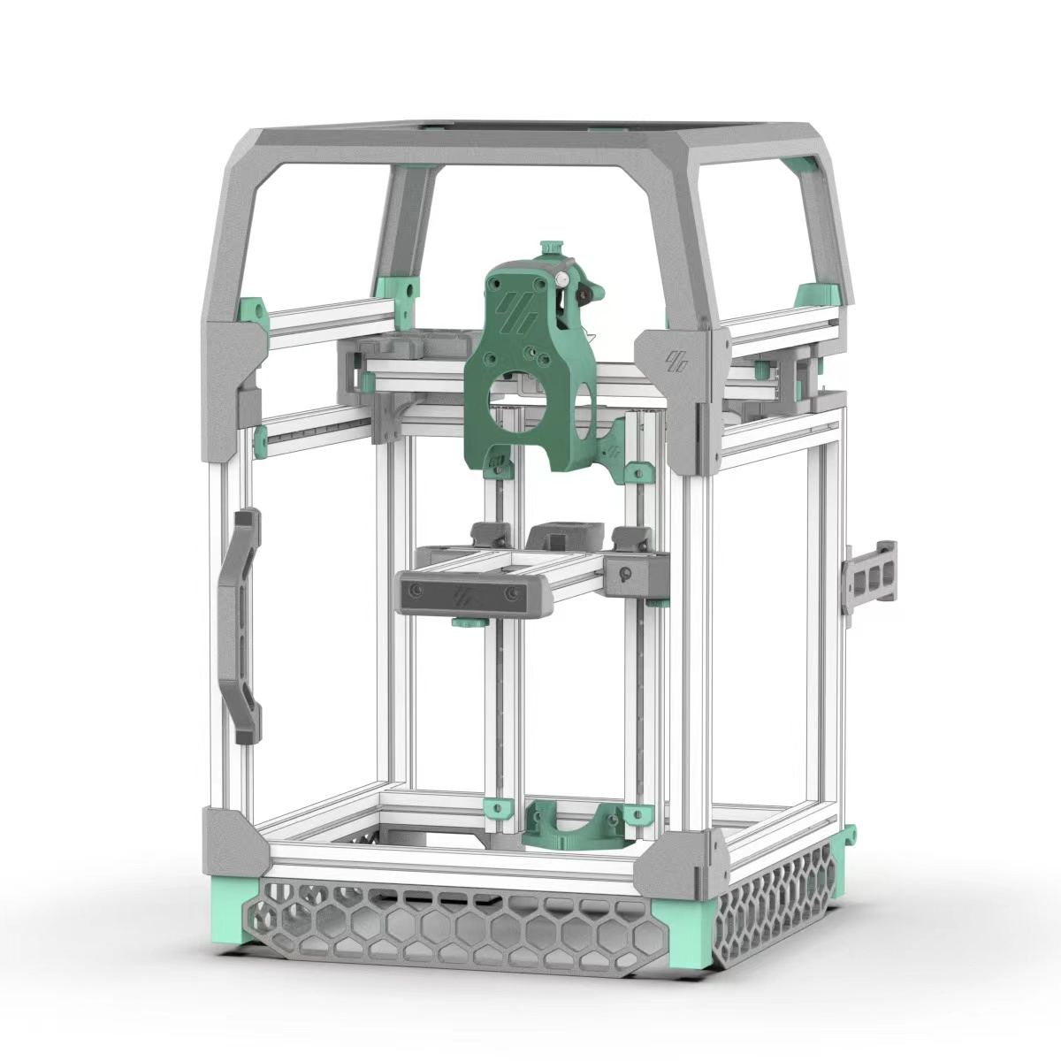
Si necesita imprimir piezas impresas en ABS por usted mismo, descargue stl. aquí para imprimirlos en ABS
https://github.com/VoronDesign/Voron-0/tree/V0.1
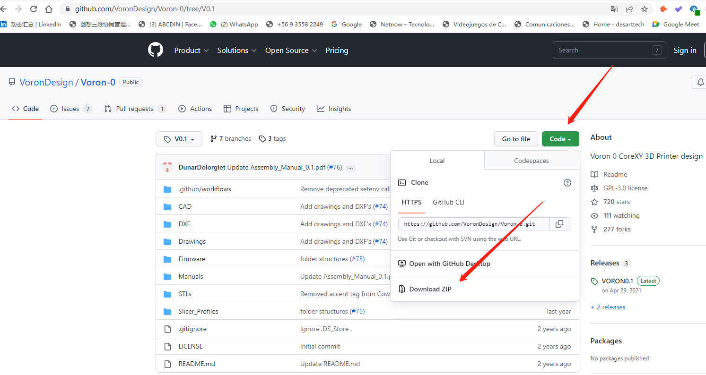

(2) Voron 0.1 STANDARD con/sin ABS y piezas de metal CNC
(la deferencia es incluye o no incluye las piezas de metal ABS y CNC)
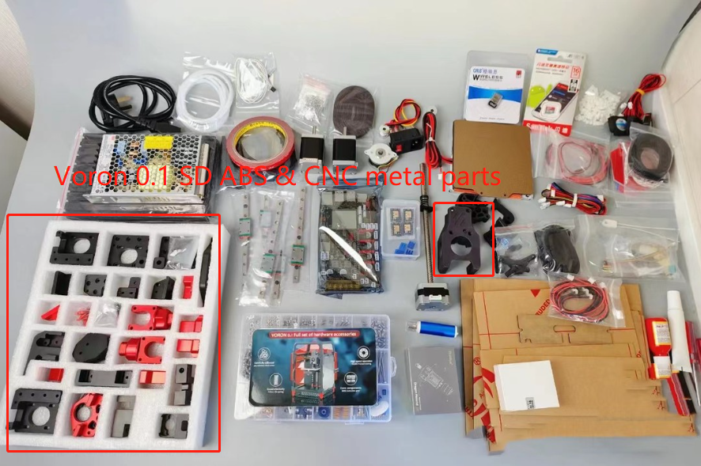
Los ABS & CNC metal parts se monte es como este (solo en color rojo y negro)
Si necesita imprimir piezas impresas en ABS por usted mismo, descargue stl. por aquí e imprimirlos en ABS
https://github.com/VoronDesign/Voron-0/tree/V0.1
- Voron 2.4 tamaño estándar 300 * 300 * 290 mm tamaño de construcción con/sin ABS piezas impresas
(La deferencia es incluye o no incluye las piezas impresas en ABS)
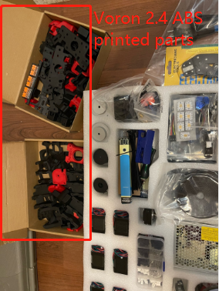
Los ABS & CNC metal partes se monte es como este
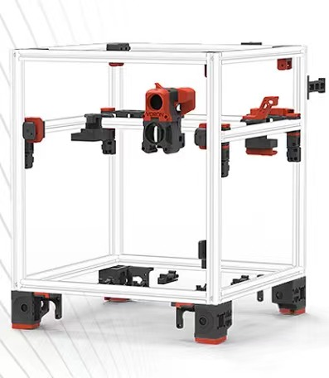

Si necesita imprimir piezas impresas en ABS por usted mismo, descargue stl. por aquí e imprimirlos en ABS
https://github.com/VoronDesign/Voro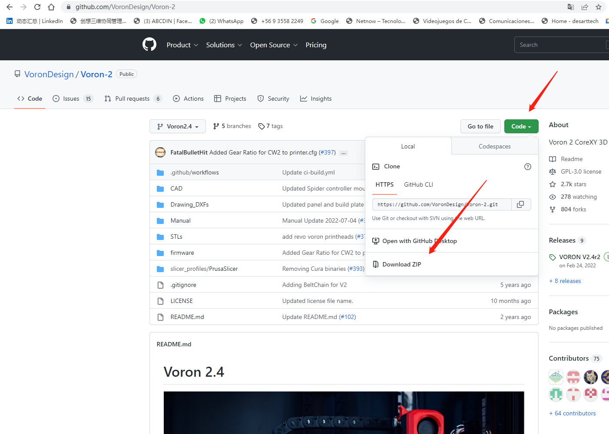
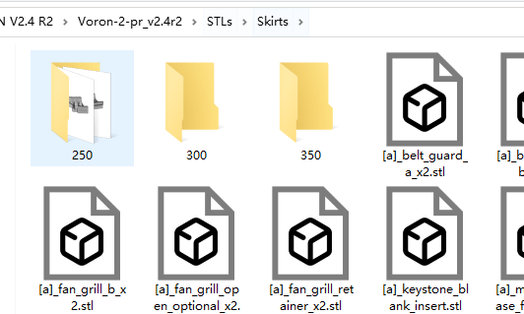

Cuando descargar el stl. Puede encontrar como éste, como hay 3 tamaños para voron 2.4, solo selecciona 300 o 350 para su impresora correspondiente, los otros stl. que no en carpeta 300 o 350 puede imprimir directamente, son iguales para cada tamaño de impresora de voron 2.4

- Voron 2.4 tamaño grande 3 5 0 *350*340 mm tamaño de construcción
(La diferencia entre 350mm y 300mm tamaño es lo siguiente：
La diferencia de longitud o tamaño entre cámara caliente, perfiles, rieles, cinturones)

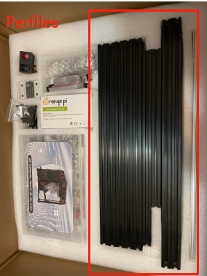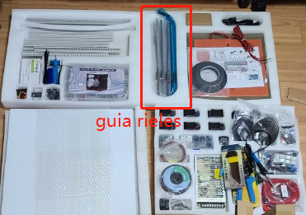
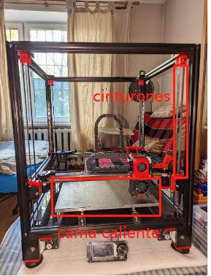

- Tridente Voron
Voron Trident es muy similar a Voron 2.4, la diferencia es lo siguiente:

①Color de perfiles
②El eje Z se mueve por correa, no por varilla roscada
③La altura de Voron Trident es siempre de 250 mm
El tamaño de construcción de Voron 2.4 puede ser de 300*300*290 mm o 350*350*340 mm
Voron Trident solo puede ser 300*300 *250mm o 350*350 *250mm

La diferencia de Voron Trident con/sin piezas impresas en ABS es incluye/no incluye las piezas impresas en ABS como en la siguiente foto

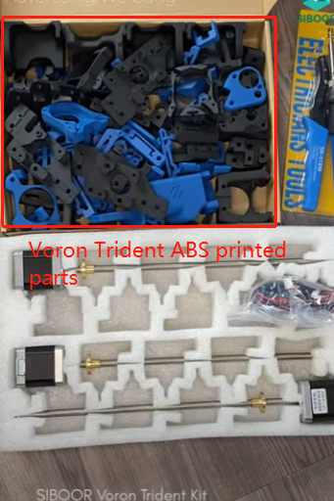

Si no necesita incluir piezas impresas en ABS, puede descargar stl. Por aquí para imprimir las piezas ABS por usted mismo.
https://github.com/VoronDesign/Voron-Trident/tree/VTr1

